FORMULÁRIO DE PESQUISA DE PREÇOS

Processo nº: 217/2025

Objeto: CONFECÇÃO DA PLACA DE TÍTULO DE CIDADÃO BAURUENSE.

Local de Entrega: DIR. ADMINISTRATIVA/SERVIÇO DE SUPRIMENTOS, PRAÇA D. PEDRO II, 1-50, Centro

Interessados favor encaminhar PROPOSTAS até o dia 24/02/2025 às 12h00 por meio dos e-mails: comprascamarabauru@gmail.com e andre.leite@bauru.sp.leg.br
Para dirimir eventuais dúvidas estamos à disposição por meio do telefone (14) 3235-0607.
Responsável pelo formulário de cotação (Câmara): André Leite.
Local de Entrega: DIR. ADMINISTRATIVA/SERVIÇO DE SUPRIMENTOS, PRAÇA D. PEDRO II, 1-50, Centro

Dados do Fornecedor
Nome Fantasia:
Razão Social:
CNPJ:
Inscr. Munic.: |  |  | Inscr. Est.:
Endereço:
Bairro:
CEP: | Município/UF:
Telefone: |  | e-mail:
Contato: |  | Responsável pela cotação:

Composição da Proposta
Item | Descrição | Quant. | Unid. | Valor Unit. | Valor Total
1 | Placa Título de Cidadão Bauruense com estojo (Layout anexo)  ESPECIFICAÇÕES:  Placa em aço inox para Título Cidadão Bauruense;  Tamanho 30x40cm; com veludo (cor preta ou azul marinho) e moldura;  Estojo de luxo, na mesma cor do veludo da placa, com tampa. Tamanho 40x50cm (medida externa).  Conforme Decreto Legislativos nº 2293 de 19 de novembro de 2024.  Cód. CATMAT: 433982 | 1 | Und.
2 | Frete (se houver)  Cód. CATSER: 3263  Grupo: 643 | 1 | Serv.

Valor Total da Proposta:
Prazo de Entrega: 10 dias úteis após a confirmação.
Condições de Pagamento: Pagamento realizado por meio de depósito bancário (conta vinculada ao CNPJ emissor da NF), subsequente à entrega da compra e atesto de conformidade do solicitado na nota fiscal eletrônica em até 30 dias.
A compra só poderá ser efetivada se o fornecedor dispuser de Nota Fiscal Eletrônica.
Validade da Proposta: 60 dias

Declaro para todos os fins de Direito, que recebi e li integralmente o conteúdo do Formulário de Pesquisa de Preços, relativo ao objeto descrito no cabeçalho deste formulário. Portanto, estou ciente de que o (s) orçamento (s) enviado (s) por esta empresa está estritamente adequado a todas as exigências e condições de contratação de prestação de serviço e/ou fornecimento ali clausuladas, especialmente no que diz respeito a quantidades, unidades, especificações técnicas, forma de apresentação, metodologias e regras de execução, documentações e demais obrigações exigidas. Além disso, estão inclusas todas as despesas com materiais e equipamentos, mão de obra, transportes, encargos sociais, ferramentas e seguros, todos os tributos incidentes e demais encargos, enfim, todos os custos diretos e indiretos necessários à execução completa dos fornecimentos discriminados e especificações técnicas.
Declaro, ainda, que se houver alguma incorreção no referido documento (Termo de Referência), seja de ordem técnica ou de restrição no mercado específico de comercialização dos materiais e/ou serviços a serem contratados, que inviabilize ou prejudique o correto fornecimento ou a prestação dos serviços, comunicarei imediatamente através de e-mail de contato, para que a Administração possa tomar as devidas providências de saneamento ou justificar a adoção da questionada medida.
Declaro, por fim, que não emprego menor de dezoito anos em trabalho noturno, perigoso ou insalubre e não emprego menor de dezesseis anos, em conformidade com o disposto no VI do artigo 68 da Lei nº 14.133/2021.

Observações:
- É obrigatória a emissão de Nota Fiscal Eletrônica para qualquer operação destinada a Órgãos Públicos, independentemente do ramo de atividade exercida. (Art. 7º, III da Decisão Normativa CAT-17, de 24-11-2009).

Responsável pelo envio da Proposta:
Nome:
Cargo / Função:
e-mail:
Telefone:
Local / Data:
_______________________________________
Assinatura

ANEXO I

Exemplos de placas:
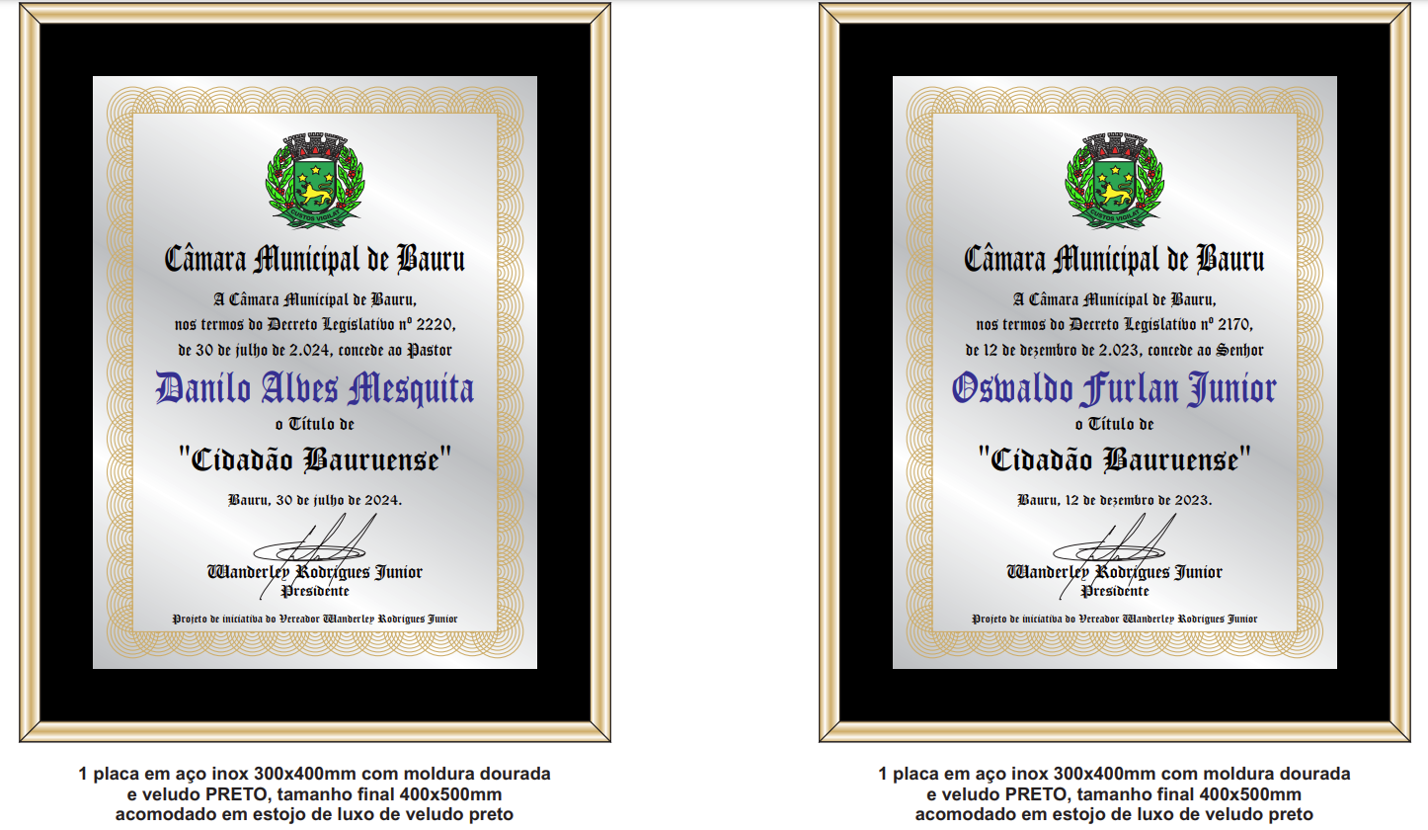

Exemplo de estojo:


